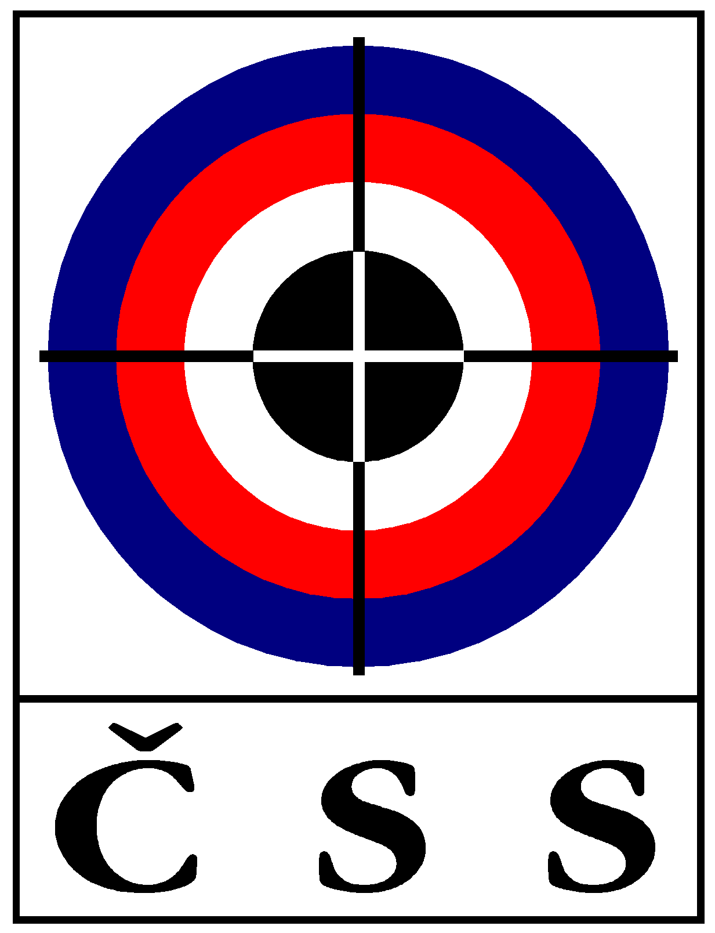
U Pergamenky 1511/3
170 00 PRAHA 7
CZECH REPUBLIC
Tel.: 0420 220 876 797
e-mail: shooting@shooting.cz
www.shooting.cz
IČO: 00539520 datová schránka: 3q4ssis

ČESKÝ STŘELECKÝ SVAZ, z.s.

CZECH SHOOTING FEDERATION

Hlasování Prezídia ČSS, z.s. Per Rollam 01-2021
– Směrnice ČSS, z.s. E-01 (příloha cest. náklady 2021)

Hlasování proběhlo od 3.1.2021 do 7.1.2021
- Pro
- Proti
- Zdržím se

 |  | a) | % | b) | % | c) | %
prezident | Streit | x
viceprezident | Ertlová | x
prezídium | Fidler | x
prezídium | Videcký | x
prezídium | Janota | x
prezídium | Tomeček | x
prezídium | Hermel | x
 | 7 | 7 | 100,0 | 0 | 0,0 | 0 | 0,0
 |  |  |  |  |  |  | 100,0

Směrnice ČSS, z.s. E-01 (příloha cest. náklady 2021) byla přijata.

V Praze 8. 1. 2021 Jiří Streit
prezident ČSS, z.s.

